1. Создать файл file1 и наполнить его произвольным содержимым. Скопировать его в file2. Создать символическую ссылку file3 на file1. Создать жесткую ссылку file4 на file1. Посмотреть, какие айноды у файлов. Удалить file1. Что стало с остальными созданными файлами? Попробовать вывести их на экран.
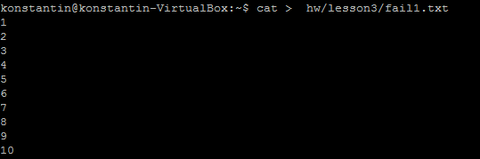
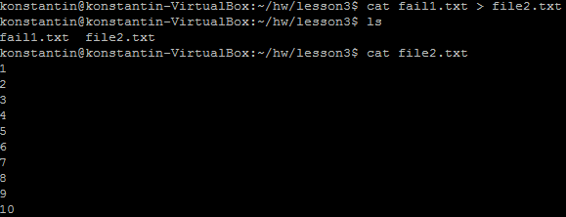
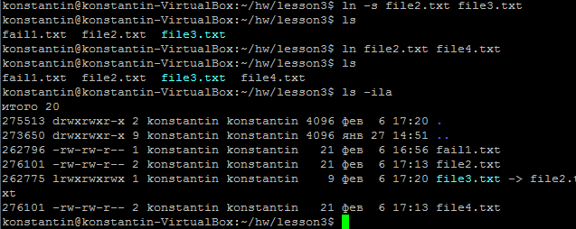
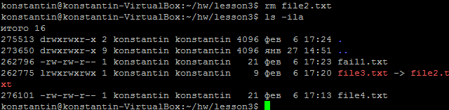

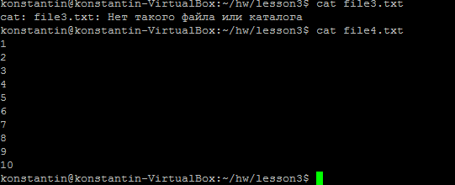

2. Дать созданным файлам другие, произвольные имена. Создать новую символическую ссылку. Переместить ссылки в другую директорию.
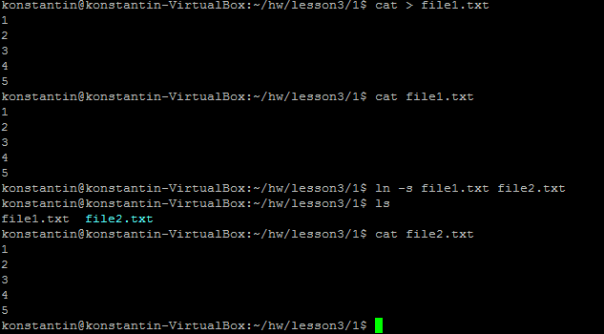
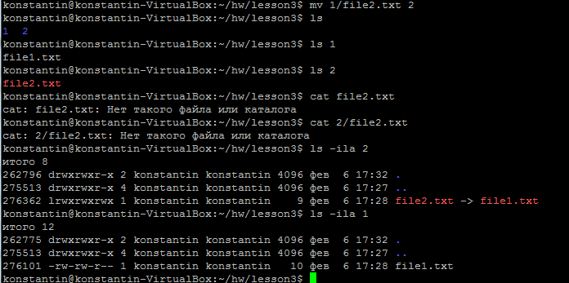

3. Создать два произвольных файла. Первому присвоить права на чтение, запись для владельца и группы, только на чтение для всех. Второму присвоить права на чтение, запись только для владельца. Сделать это в численном и символьном виде.
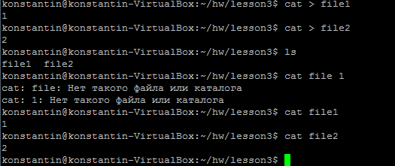
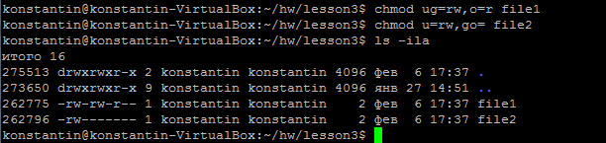
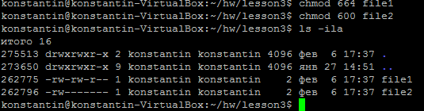

4. Создать пользователя, обладающего возможностью выполнять действия от имени суперпользователя.

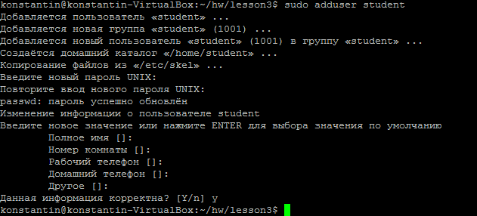
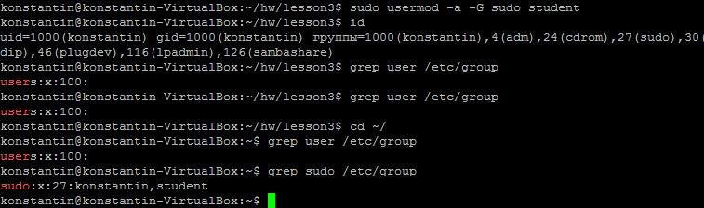

5. * Создать группу developer, несколько пользователей, входящих в эту группу. Создать директорию для совместной работы. Сделать так, чтобы созданные одними пользователями файлы могли изменять другие пользователи этой группы.

6. * Создать в директории для совместной работы поддиректорию для обмена файлами, но чтобы удалять файлы могли только их создатели.

7. * Создать директорию, в которой есть несколько файлов. Сделать так, чтобы открыть файлы можно только, зная имя файла, а через ls список файлов посмотреть нельзя.

